秘密★启用前
2015年重庆一中高2015级高三下期五月月考
语 文 试 题 卷 2015.5

本试卷共8页，21小题，满分150分。考试用时150分钟。
注意事项：
1．答卷前，考生务必将自己的姓名和考号填写在答题卡规定的位置上。
2．选择题必须使用2B铅笔将机读卡上对应题目的答案选项涂黑。
3．主观题必须在答题卷上作答，在试题卷上答题无效。

第Ⅰ卷
一、（本大题共3小题，每小题3分，共9分）
1.下列词语中，字形和加点字的读音全都正确的一项是（ ）
A.碾轧（zhá） 艰苦卓（zhuó）绝 白砂糖 经济制裁
B.粗犷（ɡuǎnɡ） 天差（chā）地远 侃大山 弭合分歧
C.择菜（zhái） 一语成谶（chèn） 敲竹杠 事必恭亲
D.巷战（xiànɡ） 风靡（mǐ）天下 黏合剂 意气用事
2.下列语句中，加点词语使用正确的一项是( )
A.武侠小说大师古龙说过一句经典的话：一个人如果走投无路，就放他去菜市场，他会重新激发对生活的热爱。
B.娱乐节目《最强大脑》凭借其独特的内容、新颖的形式以及选手们的精彩表现，给观众带来了焕然一新的审美感受。
C.记者赶到时，一位目击者说，歹徒逃走时抓了一个十岁的小男孩当人质，使得警方投鼠忌器，不敢轻易开枪。
D.先锋作家马原十几年前就提出了一个惊世骇俗的观点——小说已死，这使他在当代作家中显得卓尔不群。
3.依次填入下边三段话中横线处的语句，与上下文衔接最恰当的一组是（ ）
（1）无论鸟类、螽斯或蟋蟀，能鸣只有雄，雌是不能鸣的，这全是性的现象，雄以鸣音诱雌。 。
（2）一块巨石和百十块斗大的石头，昏死在峡壁根，一动不动。 。
（3）围棋的价值和地位是从正反两方面的社会实践对比中确立起来的。 。
①它们的鸣，和南欧人在恋人窗外所奏的夜曲同是哀切的恋歌。
②南欧人在恋人窗外所奏的夜曲，和它们的鸣同是哀切的恋歌。
③两只四脚蛇伏在巨石上，眼睛眨也不眨，只偶尔吐一下舌芯子，与石头们赛呆。
④巨石上伏着两只四脚蛇，眼睛眨也不眨，只偶尔吐一下舌芯子，与石头们赛呆。
⑤弈棋活动的负面作用往往是人们自己对“度”把握不好造成的，围棋本身具有娱乐、教育、竞技、交际等功能。
⑥围棋本身具有娱乐、教育、竞技、交际等功能，弈棋活动的负面作用往往是人们自己对“度”把握不好造成的。
A. ①③⑤ B. ②④⑤ C. ①④⑥ D. ②③⑥

二、（本大题共3小题，共11分）
阅读下文，完成第4—6题。
从文学谱系的承继与发展看，莫言继承的主要是鲁迅之后的左翼文学思潮传统，之所以要如此衔接，重要依据之一是莫言对自我文学谱系的追踪与梳理。他说：“过去提为革命写作，为工农兵写作，后来发展成为为人民写作。为人民的写作也就是为老百姓的写作。这就引出了问题的另外一个方面，那就是，你是为老百姓写作还是作为老百姓的写作。……我认为真正的民间写作就是作为老百姓的写作。”莫言提出的“作为老百姓的写作”并不是一个横空出世的概念，它与“为革命写作”、“为工农兵写作”、“为人民写作”是一脉相承的，都属于同一个精神链条上的产物。假如从这一意义上来透视莫言的文学思想与某些行为，就不会出现一些令人费解的现象，如有不少人对莫言在几年前，曾抄写过《在延安文艺座谈会上的讲话》一事表示不解与遗憾，认为这个行为与莫言的先锋作家的身份严重不符。
莫言通常会强调福克纳、马尔克斯对他的影响，而且研究界也极愿意沿着这个思路来解读莫言的小说，甚至诺贝尔文学奖不惜发明了一个“魔幻现实主义”来指称他的小说风格。殊不知，这一切不过是障眼法而已。别看莫言的小说嬉笑怒骂、诡异荒唐，显得异常放松和洒脱，其实“魔幻”的都只是外在形式和表层精神，作品的内在魂魄从来都没有离开“讲话”所规定好的精神线路。这倒并不是说莫言有意识坚守“讲话”精神，而是说这种精神已经深入了骨髓，稍不留神，就能流露出来。
当然，莫言对“讲话”的承继并非是原封不动的照搬，而是对其进行了调整和改造。他先把具有时代特色，抑或说局限性的“革命”、“工农兵”、“人民”这些词语，替换成了非意识形态化的“老百姓”；接下来又把“为……写作”的句式，改换成了“作为……写作”。这种替换不单纯是句式的改变，而是意味着文学的主体发生的改变：在“为……写作”的句式中，处于被“代言”、被“书写”地位的老百姓，这时终于可以以自己的本来面目登台亮相了。如果处于被“代言”中的老百姓，还是被修饰过的“老百姓”，那么这时的“老百姓”则可以直接走向前台，无所顾忌的任着自己的性子狂欢了。
莫言对“讲话”所实施的这一改造，无疑深化了左翼文学的发展，可以视为是左翼文学理论在中国当代文学中嬗变与发展。然而，对莫言的这一举措也不宜估价得过高，毕竟他言说框架中的根基并无改变，他用“老百姓”来替换“工农兵”“人民”，只不过换了一种更通俗的说法而已。这个文学主体不置换，或者说不加以融合和改造的话，就意味着在左翼文学传统中一直备受压抑、排斥和管制的知识分子，依旧处于灰头土脸，登不上台面，只把老百姓衬托得更为高大、淳朴的尴尬地位。

4.下列关于莫言文学之继承的表述，不准确的一项是（ ）
A.莫言继承了鲁迅之后的左翼文学思潮传统，重要依据之一是莫言对自我文学谱系的追踪与梳理。
B.莫言几年前曾抄写过《在延安文艺座谈会上的讲话》，正是莫言继承左翼文学思潮传统的证据。
C.莫言对左翼文学思潮的继承，因为一些语词的变化而显得隐蔽。
D.福克纳、马尔克斯对莫言的创作有着极其重要的影响。
5.下列对原文内容的理解，不准确的一项是（ ）
A.莫言的“作为老百姓的写作”与“为老百姓写作”有着本质的不同。
B.诺贝尔文学奖不惜发明一个“魔幻现实主义”来指称莫言的小说风格，实质上是不恰当的。
C.在莫言的创作观念里，老百姓的地位重于知识分子的地位。
D.莫言对《讲话》所实施的改造，可以视为左翼文学理论在中国当代文学中的嬗变与发展。
6.关于文学中对传统的继承，请联系文本谈谈你的看法。（5分）
答：

三、（本大题共3小题，每小题3分，共9分）
阅读下文，完成7—9题。
《张中丞传》后叙
韩愈
元和二年四月十三日夜，愈与吴郡张籍阅家中旧书，得李翰所为《张巡传》。翰以文章自名，为此传颇详密。然尚恨有阙者：不为许远立传，又不载雷万春事首尾。
远虽材若不及巡者开门纳巡位本在巡上授之柄而处其下无所疑忌竟与巡俱守死成功名城陷而虏与巡死先后异耳。两家子弟材智下，不能通知二父志，以为巡死而远就虏，疑畏死而辞服于贼。远诚畏死，何苦守尺寸之地，食其所爱之肉，以与贼抗而不降乎？当其围守时，外无蚍蜉蚁子之援，所欲忠者，国与主耳，而贼语以国亡主灭。远见救援不至，而贼来益众，必以其言为信；外无待而犹死守，人相食且尽，虽愚人亦能数日而知死所矣。远之不畏死亦明矣！乌有城坏其徒俱死，独蒙愧耻求活？虽至愚者不忍为，呜呼！而谓远之贤而为之邪？
说者又谓远与巡分城而守，城之陷，自远所分始。以此诟远，此又与儿童之见无异。人之将死，其藏腑必有先受其病者；引绳而绝之，其绝必有处。观者见其然，从而尤之，其亦不达于理矣！小人之好议论，不乐成人之美，如是哉！如巡、远之所成就，如此卓卓，犹不得免，其他则又何说！
当二公之初守也，宁能知人之卒不救，弃城而逆遁？苟此不能守，虽避之他处何益？及其无救而且穷也，将其创残饿羸之余，虽欲去，必不达。二公之贤，其讲之精矣！守一城，捍天下，以千百就尽之卒，战百万日滋之师，蔽遮江淮，沮遏其势，天下之不亡，其谁之功也！当是时，弃城而图存者，不可一二数；擅强兵坐而观者，相环也。不追议此，而责二公以死守，亦见其自比于逆乱，设淫辞而助之攻也。
愈尝从事于汴徐二府，屡道于两府间，亲祭于其所谓双庙者。其老人往往说巡、远时事云。

7．对下列句子中加点词的解释，不正确的一项是（ ）
A．然尚恨有阙者 阙：缺陷
B．不能通知二父志 通知：明白
C．必以其言为信 信：信服
D．战百万日滋之师 滋：增多
8．请用“／”给文中画波浪线部分断句，正确的一项是（ ）
A．远虽材若不及巡者／开门纳巡位本／在巡上授之柄而处其下／无所疑忌／竟与巡俱守死／成功名／城陷而虏／与巡死先后异耳
B．远虽材若不及巡者／开门纳巡位／本在巡上／授之柄而处其下无所／疑忌竟与巡／俱守死成功名／城陷而虏与巡／死先后异耳
C．远虽材若不及／巡者开门／纳巡位本在／巡上授之柄／而处其下／无所疑忌／竟与巡俱守死成功／名城陷而虏／与巡死先后异耳
D．远虽材若不及巡者／开门纳巡／位本在巡上／授之柄而处其下／无所疑忌／竟与巡俱守死／成功名／城陷而虏／与巡死先后异耳
9．下列对原文有关内容的概括和分析，不正确的一项是（ ）
A．韩愈深为许远、雷万春事迹没能为李翰详述而感到遗憾，因而写了这篇叙文。
B．许远与张巡一样，不但对朝廷一片赤胆忠心，而且都有同样卓越的才能，他们为保全国家做出了巨大贡献。
C．在当时那样恶劣的斗争环境中，那些弃城图存的人，拥有强兵却安坐观望的人，都没有受到应有的处罚。
D．许远与张巡分城而守，有人就以以城从许远防守处被攻破的理由来责备许远，这简直是儿童之见。

第Ⅱ卷
四、（本大题共3小题，共24分）
10．把第三大题文言文阅读材料中划横线的句子翻译成现代汉语。（共10分）
（1）引绳而绝之，其绝必有处。观者见其然，从而尤之，其亦不达于理矣！（6分）
译文：

（2)及其无救而且穷也，将其创残饿羸之余，虽欲去，必不达。（4分）
译文：

11.阅读下面一首唐诗，然后回答问题。（8分）
蚁
元稹
时术功虽细，年深祸亦成。
功穿漏江海，蚕食困蛟鲸。
敢惮榱梁蠹，深藏柱石倾。
寄言持重者，微物莫全轻。
【注】时术：蚁子，小虫。
（1）这首诗歌突出了蚂蚁的哪些特点？（2分）
答：
（2）这首诗运用了什么表现手法？蕴含着哪些哲理？（6分）
答：

12.按要求写出下列名篇中的句子。（6分）
（1）王勃《滕王阁序》描写滕王阁下船只众多、华美精致的两句是： ，
。
（2）陶渊明在《归去来兮辞》中，体现自己反思过去，展望未来的两句是：
， 。
（3）李白《梦游天姥吟留别》中描写自己从游仙的梦中突然惊醒的两句是：
， 。

五、（本大题共5小题，共23分）
阅读下面一篇文章，完成第13—17题。
出 阁
陈柳金
①大门咿呀打开时，她的眼腺也哗地打开了，泪水装满了紫藤盒。她愣是迈不开步，这一迈，二十年的时光就会拐入另一条河流。父母用爬满老茧的手把爱编进这二十年里，编成了一个俏姑娘，编成了一个紫藤盒。
②入了洞房，没有新被新床和新柜新蚊帐，墙上贴一个纸剪的“红双喜”。二婶操起一个斗，装满红枣、板栗、莲子、花生、稻谷、小麦，边掬一捧朝床上撒，边念起撒帐歌：一撒一世荣昌，二撒爱蜜如糖，三撒三元及第，四撒四世同堂，五撒五谷满仓，六撒六合春长，七撒夫妻偕老，八撒八马还乡，九撒九九长寿，十撒十方同祥。
③她把撒帐歌记到了骨子里，却把新嫁娘的娇宠锁进了紫藤盒。这是一个大家族，八亩水田七块旱地六个菜园五口鱼塘四头耕牛大大小小十五张嘴。她跟着郎君日出而作、日落而息，从此田头垄背、山头水尾。
④这年，村里来了一位老板，两眼贼溜溜地盯着村前的山岭，仿佛那是一座座金山。他放出话来，愿意高价租赁山下的水田。那老板当然不是来人间施舍的财神爷，他早就请人勘探过，村前的山富含稀土，稀土是啥？工业“黄金”！据说含量高的稀土三四十万一吨。
⑤村民们动了心，纷纷跟老板签了合同。她和郎君却不干，无论老板威逼利诱，硬是吃了称砣铁了心，誓死捍卫田地。
⑥稀土矿还是开了，山上的植被全被铲光，露出血红的肌肤，淘洗后的泥浆血一样漫到山下的水田。唯有她的那块田长着绿油油的禾苗。为了阻挡泥浆，她在田的四周垒起土坯墙，仿佛一座孤岛。
⑦两年后，山岭被挖得七疮八孔，再没有了压榨的价值。老板赚了钱趁夜一走了之，连第二年的水田租金都没付。他娘的，这吸血的禽兽！村民悔恨当初，水田让稀土溶液腐蚀了，以前亩产千斤，如今亩产百斤，吃了上顿没下顿！
⑧一到收割时节，村民们就心如锥刺，她和郎君却脚下生风地挑回一担担黄金似的稻谷。“人哄地皮，地哄肚皮”，她从骨子里记住了这句农谚。土地永远是咱农民的命根子，地里长出的稻麦瓜果，都是飘着黄土味的“金子”啊！有了这些汗水浇灌成的硬通货，咱心里就踏实，“灾荒心不慌，仓里有余粮”。咱不稀罕那些带着铜臭味的钱，咱农民面朝黄土背朝天，就是要守住良心，上对得起天下对得起地！
⑨只要一闻到泥土的芳香，她的手脚关节就会咯吱作响，像蚯蚓钻进了泥土。忙完田间事，她总要避开家人摆弄那个紫藤盒。郎君突然闯入房来，她红颜一怒，用力把他推出门去。他搜遍房间，也没找到那个盒。
⑩后来有了儿女，一个个长得敦实，这得感谢黄土地，吃五谷杂粮长大，都接了地气。每到收获时节，她仍要悄悄摆弄那个紫藤盒。好奇的崽子们挖空心思，也没能看到盒里装的啥宝贝。据老三说，有一回瞅见是黄灿灿的，正想凑前去，母亲却嘭一声锁上了盖。
⑪六十年后，八十岁高龄的她已做了曾祖母，想不到黄土埋到脖颈的年纪还要无奈地“出阁”。（地势低洼的村子因地处凌江上游，在凌江水库加固扩容工程中被迫全村迁移，村民从此成为失去土地的“裸体农民”。）
⑫“出阁”这天，家家户户鞭炮齐鸣、红烛高烧，拜天神、祭祖宗，却不见村民脸上的笑意，心情沉重得像办一场丧礼。
⑬家人把用得着的家什装进门外的大卡车。她的那张床，是婚后整整睡了六十年的老式四脚床，她要一起搬走，家人不让，要给她买一张席梦思床。
⑭司机按了好几回喇叭，仍迟迟不见她出来。
⑮家人踱回院子，她站在六十年前的洞房里，正一脸庄重地捧着那个神秘的紫藤盒。打开盖，竟是红枣、板栗、莲子、花生、稻谷、小麦！她像当年二婶那样边朝床上撒一小捧，边念起撒帐歌：一撒一世荣昌，二撒爱蜜如糖，三撒三元及第，四撒四世同堂，五撒五谷满仓，六撒六合春长，七撒夫妻偕老，八撒八马还乡，九撒九九长寿，十撒十方同祥。
⑯全家人触电了一样，潸然泪下！
⑰大门咿呀打开时，她的眼腺也哗地打开了，泪水装满了紫藤盒。她愣是迈不开步，这一迈，六十年的时光就会拐入另一条河流。自己用爬满老茧的手把爱编进这六十年里，编成了一个老太娘，却失去了安身立命的黄土地！
（有删改）
13.结合上下文，理解划线句子“大门咿呀打开时，她的眼腺也哗地打开了，泪水装满了紫藤盒”的含意。（2分）
答：

14.“紫藤盒”这一物象反复出现，请分析它在文中的作用。（4分）
答：

15.请结合小说简要分析主人公“她”的形象特点。（4分）
答：

16.作者为什么要在结尾处再次完整引用“撒帐歌”？（6分）
答：

17.小说描写今日中国农民命运的变迁，兼写当今之世土地的不同遭遇。请简要概括小说中不同人对待土地的不同态度，并就其中的一种态度，结合现实谈谈你的看法。（7分）
答：

六、（本大题共3小题，每小题4分，共14分）
18.观察右边这幅名为《网络喷子》的讽刺漫画，按要求答题。（5分）
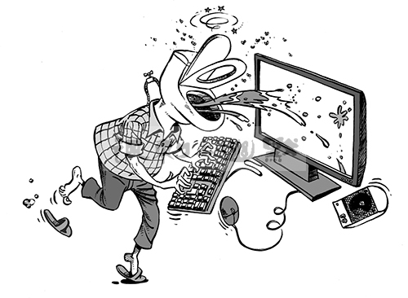
（1）请用简明的语言，描述漫画的内容。（3分）
答：

（2）请用一句话阐明该漫画的寓意。（2分）
答：

19. 成语是约定俗成的典雅用语，而俗语多是来自口语的俚俗用语，尽管雅俗有别，但有时候却能表达极为相近的意思。请根据所给的成语或俗语写出近义的俗语或成语。（4分）
（1）成语：痴心妄想 近义俗语：
（2）成语：和盘托出 近义俗语：
（3）俗语：捡了芝麻丢了西瓜 近义成语：
（4）俗语：公说公有理，婆说婆有理 近义成语：
20.下面是××中学关于邀请校友参加八十四周年校庆的邀请函，但在标点符号、用词、语法、修辞等方面（不考虑格式）有不妥之处，请找出并加以修改。（5分）
××中学八十四周年校庆邀请函
亲爱的校友：
您好！
①歌乐巍巍育桃李，洋洋嘉陵起鲲鹏。②2015年4月21日,适逢我××中学八十四周年校庆,届时将于校本部隆重举行隆重庆典。③值此佳节,特向海内外心系母校发展的各届校友,发出诚挚的邀请。
④“师恩深似海，学子万里心”。 ⑤亲爱的校友，不管您身处何时何地，母校都依然时刻关注着您的发展。⑥母校诚挚地邀请您回家——回来同白发霜鬓的老师共话情谊，回来和思念多年的同窗畅叙衷肠。
××中学
2015年2月27日

七、写作（本大题60分）
21.阅读下面的材料，按要求写一篇作文。（60分）
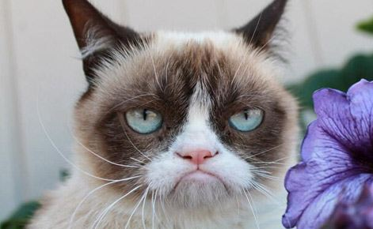
前不久，一只猫出名了，身价高达6000万英镑，它拥有一部畅销书和一部电影的合约，它的脸部特写还出现在各种款式的日历、杯子、T恤和猫粮包装上，其出名的原因竟然是他有着一张“不爽”的“臭脸”，它就是“不爽猫”(Grumpy Cat)。无独有偶，一群小鸟也出名了，它们为了报复偷走鸟蛋的绿皮猪，以身体作为武器，一次次地攻击肥猪们的堡垒，它们有一个响亮的名字——“愤怒的小鸟”（Angry Birds），其“粉丝”早已超过了20亿。
不爽与愤怒本是不良情绪，有时却能成就奇迹。当不良情绪不期而至，不同人或有不同的处置方法。请据此写一篇不少于800字的文章，文体自定（诗歌除外），标题自拟。要求：立意明确，不要套作，不得抄袭。

命题人：王晓梅 蔡乾国
审题人：杨晓康 申玉辉

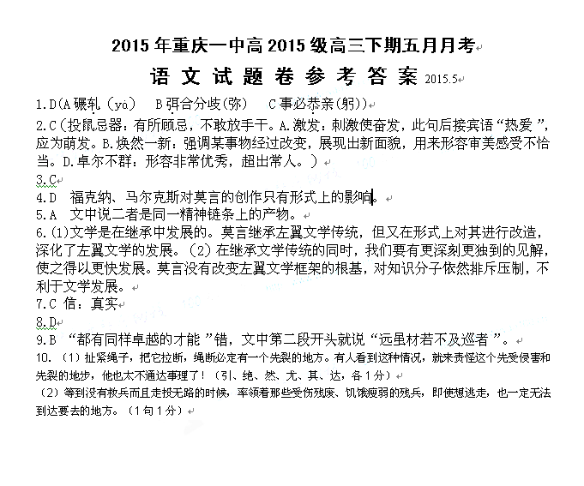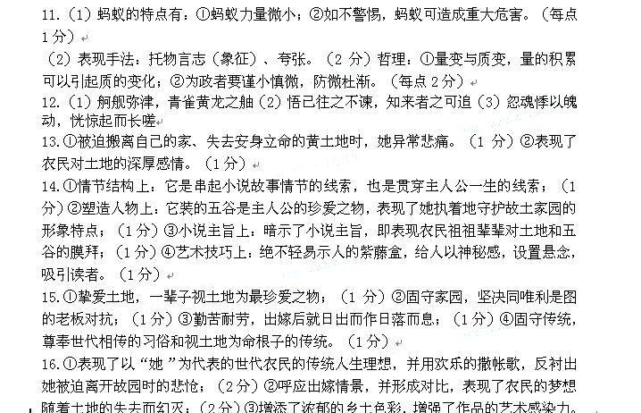

欢迎访问“高中试卷网”——http://sj.fjjy.org

